Reporte de Sprints y Flujo Kanban Acumulado
Proyecto Menina Coiffure

1. Datos generales
Campo | Detalle
Nombre del proyecto | Menina Coiffure
Metodología | Scrum
Tipo de gráfico | Flujo Kanban Acumulado
Periodo analizado | 01/09/2026 al 25/09/2026
Sprint 1 | 01/09/2026 – 14/09/2026
Sprint 2 | 15/09/2026 – 25/09/2026
Los datos de este reporte corresponden a una simulación académica del flujo de trabajo del equipo, construida a partir del registro manual del tablero utilizado por el equipo, y no a métricas extraídas automáticamente de una herramienta de gestión.

2. Tablero Kanban
El tablero utilizado por el equipo está compuesto por cinco columnas: Product Backlog, Sprint Backlog, En progreso, En revisión/pruebas y Terminado. Para la construcción del Flujo Kanban Acumulado se consideran únicamente las cuatro columnas correspondientes al trabajo del sprint —Sprint Backlog, En progreso, En revisión/pruebas y Terminado—, ya que la columna Product Backlog reúne tareas que aún no fueron incorporadas a ningún sprint y por lo tanto no forma parte del flujo de trabajo en curso.

3. Sprint 1

3.1 Objetivo y tareas incluidas
Periodo: 01/09/2026 al 14/09/2026.
Objetivo: desarrollar las funcionalidades de autenticación, servicios y personal, junto con las migraciones principales de la base de datos.
Código | Descripción
HU-25 | Inicio de sesión por rol
HU-10 | Gestión de servicios
HU-07 | Gestión de personal
T-01 | Migraciones de base de datos

3.2 Movimiento de tarjetas
Fecha | Movimiento
01/09/2026 | HU-25 → En progreso · T-01 → En progreso
02/09/2026 | Sin cambios
03/09/2026 | HU-25 → En revisión/pruebas
04/09/2026 | HU-25 → Terminado
07/09/2026 | HU-10 → En progreso
08/09/2026 | Sin cambios
09/09/2026 | HU-10 → En revisión/pruebas
10/09/2026 | HU-10 → Terminado
11/09/2026 | T-01 → En revisión/pruebas · HU-07 → En progreso
14/09/2026 (cierre) | T-01 → Terminado · HU-07 → En revisión/pruebas

3.3 Estado final del Sprint 1
Sprint Backlog | En progreso | En revisión/pruebas | Terminado
0 | 0 | 1 | 3
Terminadas: HU-25, HU-10 y T-01. En revisión: HU-07.
Resultado: 3 de 4 tareas completadas (75 %). HU-07 queda pendiente de validación final y pasa al Sprint 2.

4. Sprint 2

4.1 Objetivo y trabajo planificado
Periodo: 15/09/2026 al 25/09/2026.
Objetivo: avanzar con las funcionalidades de consulta y creación de reservas, agenda profesional, sesiones centralizadas y despliegue inicial del stack.
Código | Descripción
HU-01 | Consulta de servicios
HU-02 | Consulta de horarios disponibles
HU-03 | Crear reserva
HU-06 | Agenda del profesional
T-02 | Sesiones centralizadas
T-03 | Despliegue inicial en Portainer
Además del trabajo planificado, HU-07 continúa desde el Sprint 1, ya que había quedado en revisión al cierre de dicho sprint.

4.2 Movimiento de tarjetas
Fecha | Movimiento
15/09/2026 | HU-07 → En progreso · T-02 → En progreso · HU-01 → En progreso
16/09/2026 | Sin cambios
17/09/2026 | HU-07 → En revisión/pruebas · T-02 → En revisión/pruebas · HU-01 → En revisión/pruebas
18/09/2026 | HU-07 → Terminado
21/09/2026 | T-02 → Terminado · T-03 → En progreso · HU-02 → En progreso · HU-03 → En progreso
22/09/2026 | Sin cambios
23/09/2026 | T-03 → En revisión/pruebas · HU-02 → En revisión/pruebas · HU-06 → En progreso
24/09/2026 | Sin cambios
25/09/2026 (cierre) | HU-01 → Terminado · HU-02 → Terminado · T-03 → Terminado · HU-03 → En revisión/pruebas · HU-06 permanece En progreso

4.3 Estado final del Sprint 2
Sprint Backlog | En progreso | En revisión/pruebas | Terminado
0 | 1 | 1 | 5
Terminadas: HU-01, HU-02, HU-07 (arrastrada del Sprint 1), T-02 y T-03. En revisión: HU-03. En progreso: HU-06.
Resultado sobre el trabajo originalmente planificado para el Sprint 2: 4 de 6 tareas completadas (66,7 %). A esto se suma HU-07, arrastrada del Sprint 1 y completada durante este sprint.

5. Datos para el gráfico del Flujo Kanban Acumulado
Las siguientes tablas registran, para cada fecha con movimiento en el tablero, la cantidad de tarjetas presentes en cada columna al cierre del día. Estos valores son los que se utilizan como base para el gráfico de la sección 6.

Sprint 1
Fecha | Sprint Backlog | En progreso | En revisión | Terminado
01/09 | 2 | 2 | 0 | 0
02/09 | 2 | 2 | 0 | 0
03/09 | 2 | 1 | 1 | 0
04/09 | 2 | 1 | 0 | 1
07/09 | 1 | 2 | 0 | 1
08/09 | 1 | 2 | 0 | 1
09/09 | 1 | 1 | 1 | 1
10/09 | 1 | 1 | 0 | 2
11/09 | 0 | 1 | 1 | 2
14/09 | 0 | 0 | 1 | 3

Sprint 2
Fecha | Sprint Backlog | En progreso | En revisión | Terminado
15/09 | 4 | 3 | 0 | 0
16/09 | 4 | 3 | 0 | 0
17/09 | 4 | 0 | 3 | 0
18/09 | 4 | 0 | 2 | 1
21/09 | 1 | 3 | 1 | 2
22/09 | 1 | 3 | 1 | 2
23/09 | 0 | 2 | 3 | 2
24/09 | 0 | 2 | 3 | 2
25/09 | 0 | 1 | 1 | 5

6. Gráfico del Flujo Kanban Acumulado
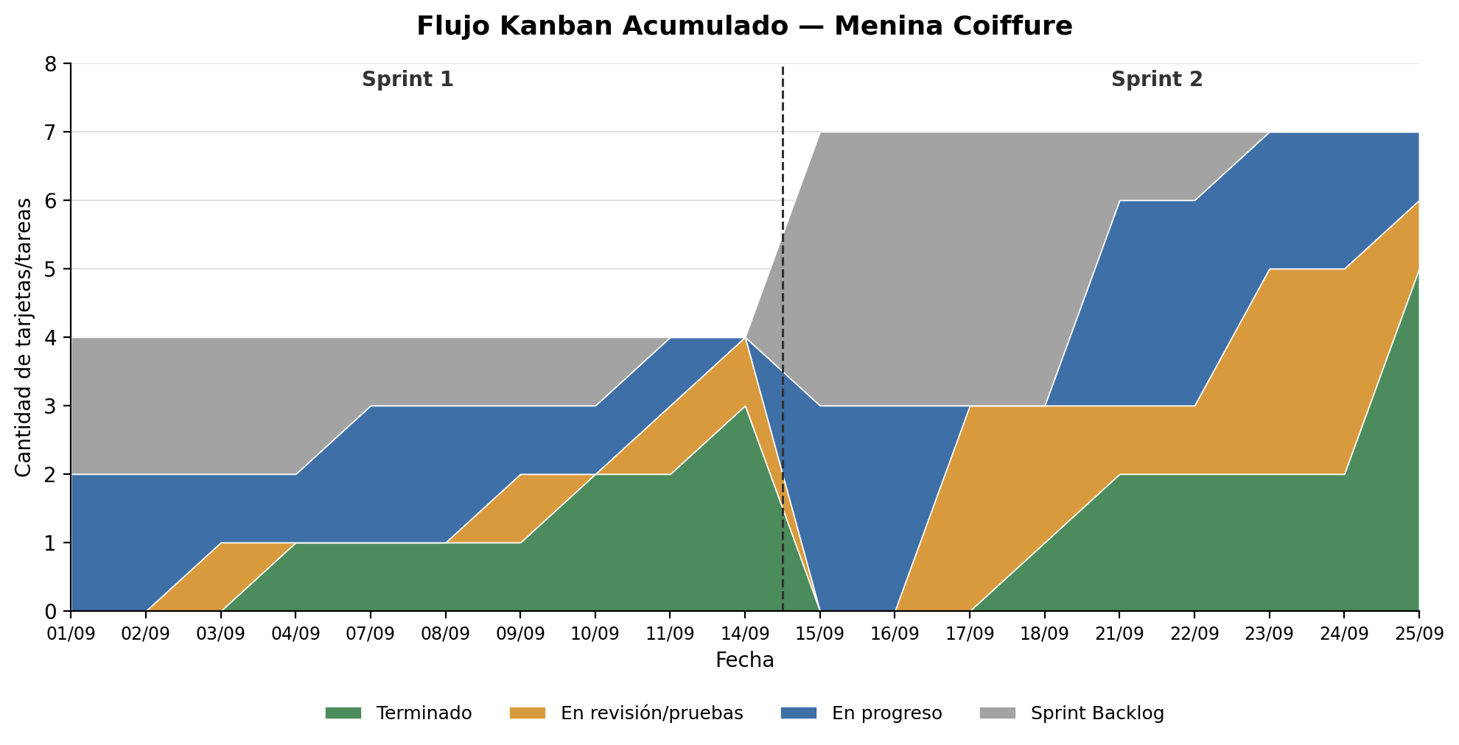
Figura 1. Flujo Kanban Acumulado del proyecto Menina Coiffure, Sprint 1 y Sprint 2 (01/09/2026 – 25/09/2026).

7. Interpretación del flujo
Durante el Sprint 1, las tareas se concentran inicialmente entre Sprint Backlog y En progreso. A medida que avanza el sprint, las tareas pasan de forma progresiva a revisión y posteriormente a Terminado, lo que se refleja en el crecimiento sostenido de la banda verde hacia el final del período. Al cierre del Sprint 1 se registran 3 tareas terminadas y 1 tarea en revisión (HU-07).
Al iniciar el Sprint 2, la banda gris de Sprint Backlog crece de forma notoria debido a la incorporación de las seis nuevas tareas planificadas, mientras que HU-07 se retoma directamente en En progreso. Durante el sprint se observa primero un aumento de las tareas en revisión y, hacia el cierre, un incremento marcado de las tareas terminadas. Al cierre del Sprint 2 quedan 5 tareas terminadas, 1 en revisión (HU-03) y 1 en progreso (HU-06).
En conjunto, el flujo muestra que el equipo mantuvo un ritmo de avance sostenido en ambos sprints, con una breve concentración de tareas en la etapa de revisión hacia el cierre del Sprint 2 —que se detalla en el siguiente apartado— y con el trabajo pendiente al cierre del periodo concentrado en las funcionalidades de creación de reservas y agenda profesional.

Posibles cuellos de botella
Un análisis más detallado de la etapa En revisión/pruebas muestra diferencias relevantes entre ambos sprints. Durante el Sprint 1, esta etapa nunca concentró más de una tarea a la vez: cada tarea ingresaba a revisión y era resuelta antes de que ingresara la siguiente, lo que sugiere un flujo de validación sin acumulación de trabajo.
En el Sprint 2, en cambio, la etapa de revisión concentró hasta 3 tareas de forma simultánea en dos momentos distintos. El primero ocurre el 17/09, cuando HU-07, T-02 y HU-01 ingresan a revisión el mismo día, como consecuencia de haber comenzado su desarrollo de forma conjunta el 15/09. El segundo, más prolongado, ocurre entre el 23/09 y el 24/09, cuando HU-01, HU-02 y T-03 permanecen dos jornadas consecutivas en revisión antes de completarse las tres de manera simultánea el 25/09, día de cierre del sprint. Esta concentración de cierres en la última jornada sugiere que parte de la validación se resolvió sobre el límite del sprint, en lugar de distribuirse de manera uniforme a lo largo del período.
Adicionalmente, se observa que HU-06 ingresó a En progreso el 23/09 y no avanzó a una etapa posterior dentro de la ventana analizada, lo que representa trabajo en curso que no completó su recorrido antes del cierre del periodo.

8. Tareas pendientes al cierre del periodo
- HU-03 — Crear reserva: se encuentra en revisión/pruebas, pendiente de validación final.
- HU-06 — Agenda del profesional: se encuentra en progreso, aún no ingresó a revisión.

